tengo dos applications y el manager no puede cambiar el estado de una de ellas, no sé por qué;

Manager1 crea las 2 trips

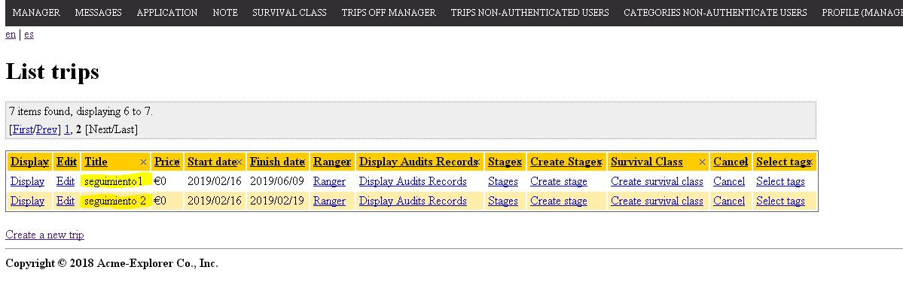

Explorer1 las listas para solicitarlas y las solicita las 2.

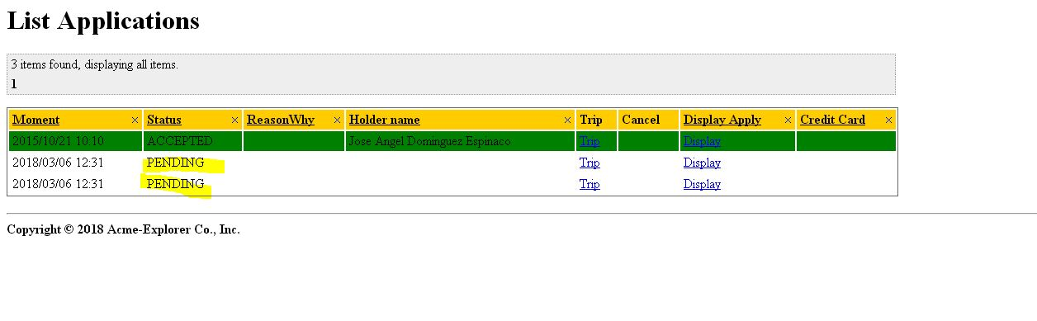

El manager lista sus solicitudes

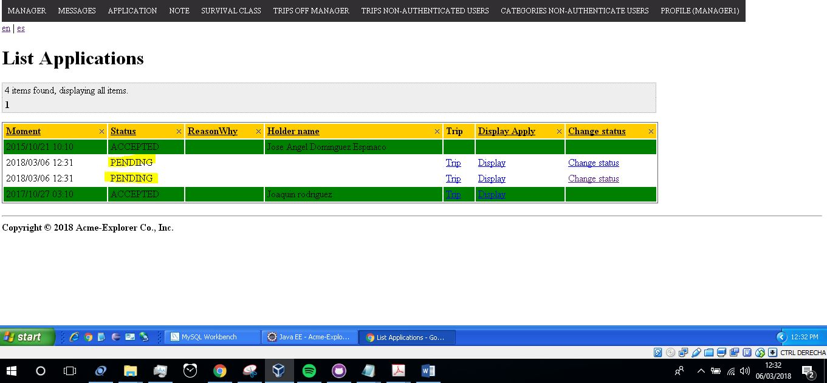

El manager1 cambia el estado de ambas trips, una la pone a rejected y otra a due.

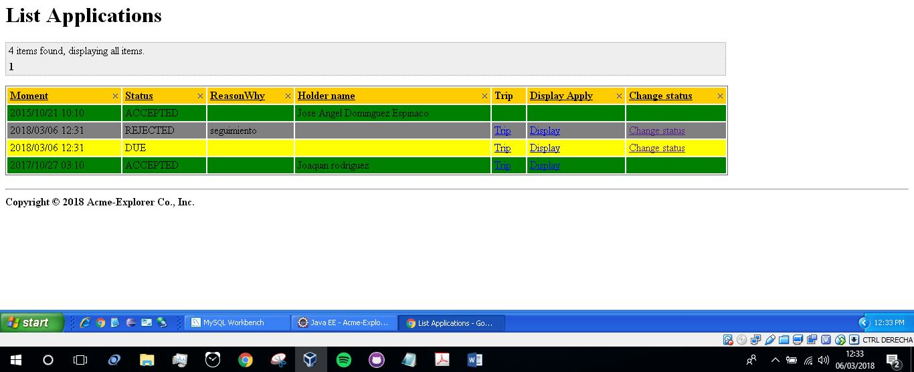

NOTA: Al introducir una tarjeta de crédito caducada la solicitud queda en “rejeted” automáticamente indicando el motivo en “reasonWhy”. Este sistema lo valido nuestro cliente Rafael Corchuelo en una de las revisiones.

el administrador no es el encargada de asociar los textos legales a los trips, son los managers cuando crean sus trips los que lo hacen;

Esto se hace en el administrador porque en el seguimiento en ningún momento se nos dijo que fuese el manager quien asociara el texto legal.

en display curriculum se ven los profiles pero no se ve nombre completo, foto, email, tlf, enlace linked in, que son los datos que se piden en el formulario;

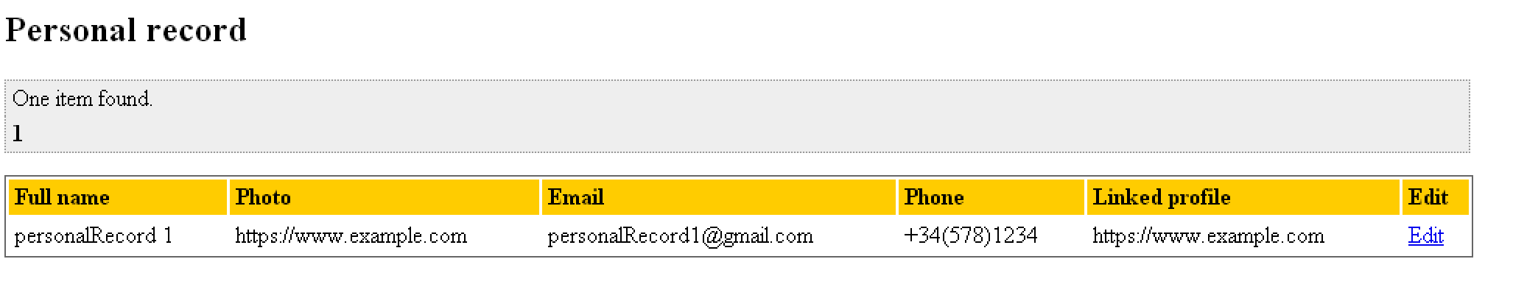Este error, se nos ha puesto sin embargo aquí adjuntamos un pantallazo donde se ve una tabla con esos datos: